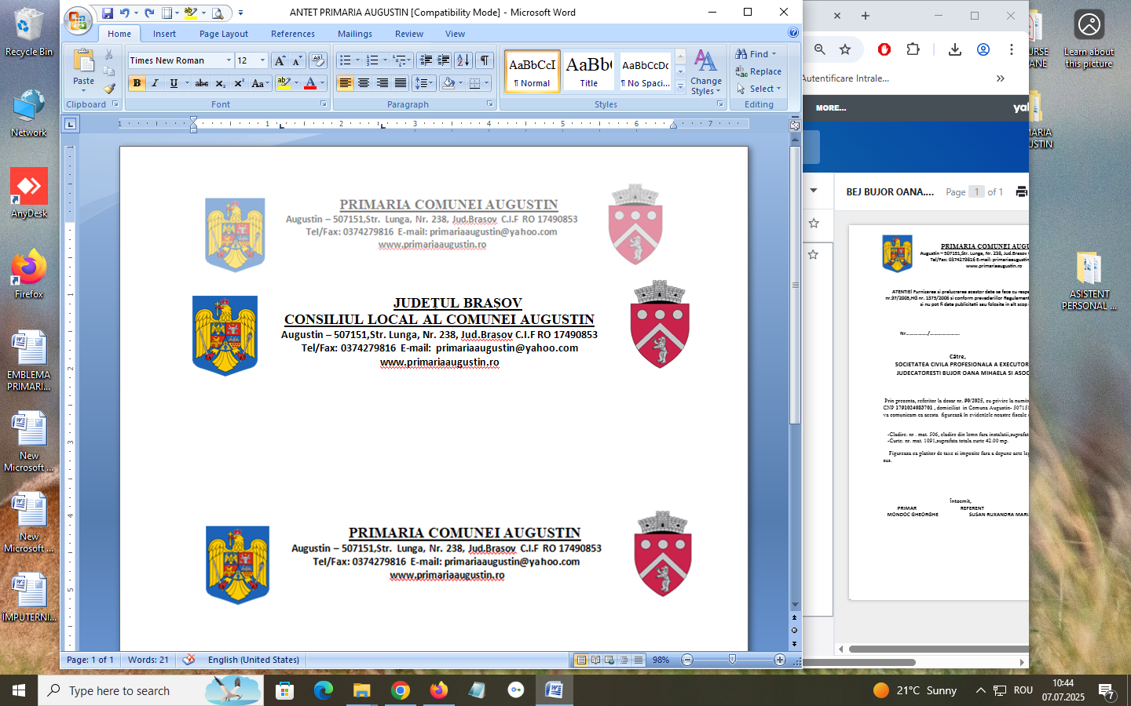

HOTĂRÂREA Nr.45 din 18.11.2025
privind interzicerea abandonării, aruncării necontrolate a deșeurilor și gestionării neconforme a acestora, precum și stabilirea unor măsuri pentru respectarea ierarhiei deșeurilor în comuna Augustin

Consiliul Local al comunei Augustin întrunit în şedinţă ordinară în data de 18.11.2025,
Analizând:
- referatul de aprobare al viceprimarului comunei Augustin înregistrat sub nr. 2933 din 11.11.2025;
- raportul de specialitate înregistrat sub nr. 2934 din 11.11.2025;
În baza prevederilor:
- art. 60 alin. (2), art. 61 și art. 62 din O.U.G. nr. 92/2021 privind regimul deșeurilor, cu modificările și completările ulterioare;
- dispozițiile Legii nr. 211/2011 privind regimul deșeurilor, cu modificările și completările ulterioare;
În baza prevederilor
-art.5 lit. »d şi lit. « e » şi prevederile art.129 alin.(1) şi alin.(2) lit. « a » din Ordonanţa de Urgenţă nr.57/2019 din 3 iulie 2019-Partea I şi Partea a III-a privind Codul administrativ; ;
-art.196 alin.(1) lit. « a » din Ordonanţa de Urgenţă nr.57/2019 din 3 iulie 2019-Partea a III-a privind Codul administrativ;

Consiliul Local al comunei Augustin întrunit în şedinţă ordinară:

HOTĂRĂȘTE:

Art. 1.Se interzice abandonarea, aruncarea necontrolată a deșeurilor pe domeniul public și privat al unității administrativ-teritoriale Augustin, precum și gestionarea acestora contrar ierarhiei deșeurilor prevăzute de legislația în vigoare.

Art. 2.Persoanele fizice și juridice au obligația de a respecta ierarhia deșeurilor: prevenirea generării, pregătirea pentru reutilizare, reciclarea, alte operațiuni de valorificare și, ca ultimă opțiune, eliminarea.

Art. 3.Primarul comunei Augustin, va desemna, prin dispoziție, o persoană din aparatul de specialitate care va avea responsabilitatea constatării și aplicării măsurilor prevăzute de legislația în vigoare și de prezenta hotărâre

Art. 4.Persoanele responsabile de abandonarea sau gestionarea neconformă a deșeurilor suportă cheltuielile ocazionate de colectarea, transportul și eliminarea acestora.

Art. 5.Nerespectarea prevederilor prezentei hotărâri constituie contravenție și se sancționează potrivit art. 61 și art. 62 din O.U.G. nr. 92/2021:

cu amendă de la 5.000 lei la 15.000 lei pentru persoane fizice;
cu amendă de la 40.000 lei la 60.000 lei lei pentru persoane juridice.

Art. 6.Constatarea și aplicarea sancțiunilor contravenționale se fac de către persoana desemnată prin dispoziția Primarului comunei Augustin, precum și de către alte organe competente potrivit legii.

Art. 7.Compartimentele de specialitate din cadrul Primăriei și operatorul de salubrizare colaborează cu persoana desemnată pentru ducerea la îndeplinire a prezentei hotărâri.

Art. 8.Prezenta hotărâre se comunică Instituției Prefectului, aparatului de specialitate al primarului și serviciului de salubrizare pentru ducerea la îndeplinire

PREȘEDINTE DE ȘEDINȚĂ, CONTRASEMNEAZĂ, Consilier, Secretar general,
Ganea Vergil Garcea Gheorghe Mircea

*Rezultatul votului: voturi pentru, voturi împotrivă, abținere.
Consilieri în funcţie 11
Consilieri prezenţi

